本次对应IE8修改,原有工程有以下几点变化
- PC版页面添加了ie8path.css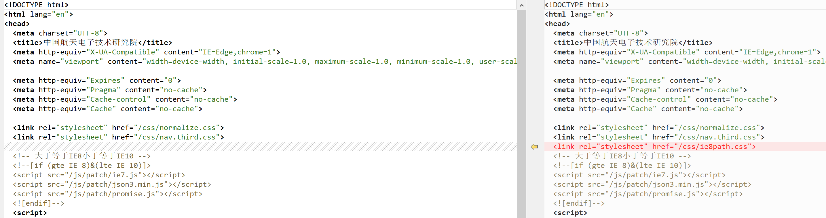
- PC版页面添加了jquery.js
- Echart变更为兼容IE8的版本,调用echart的页面需要注意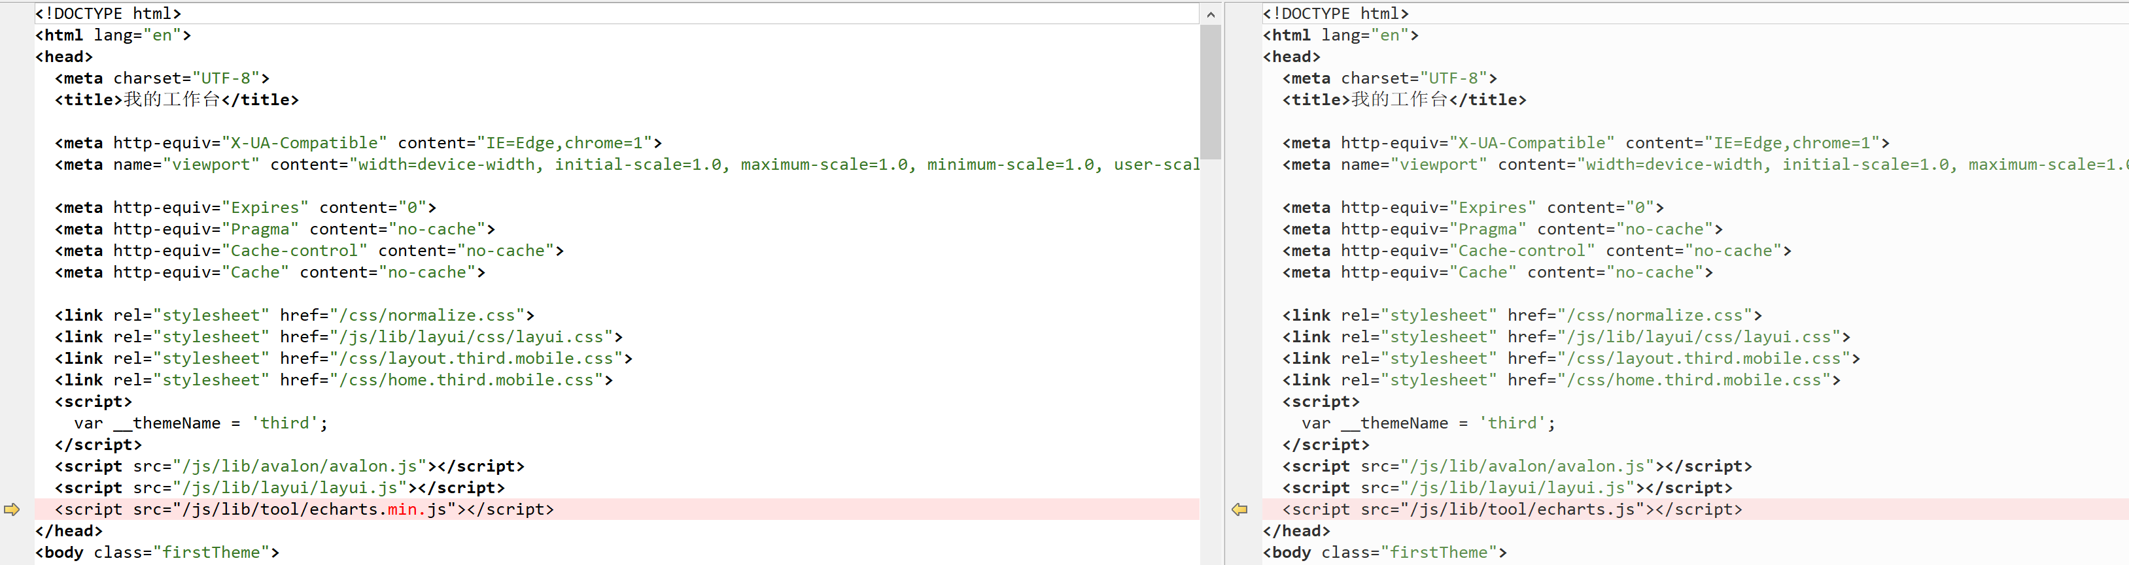
- 原来引用外网文件现在存放到了本地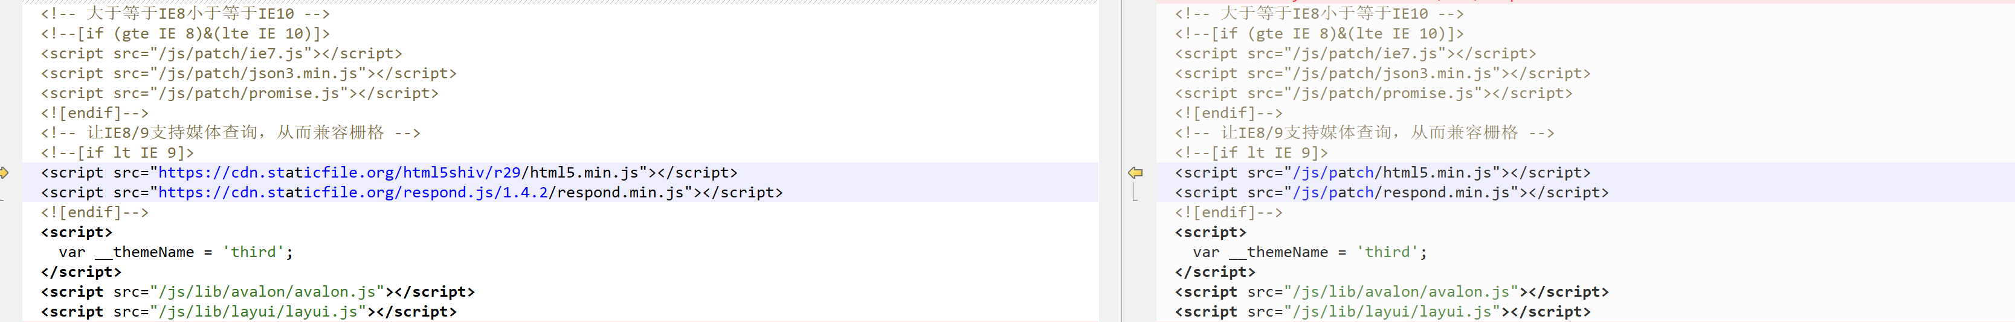
- 所有echart画图表的方法要放到window.onload中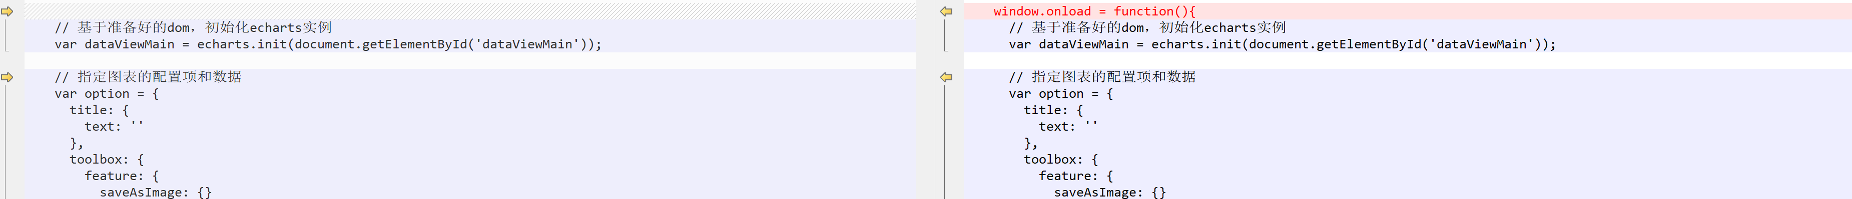
- 页面初始化后,图表要在一定的时间内reload一下
- 所有包含下拉列表的表单修改为layui表单样式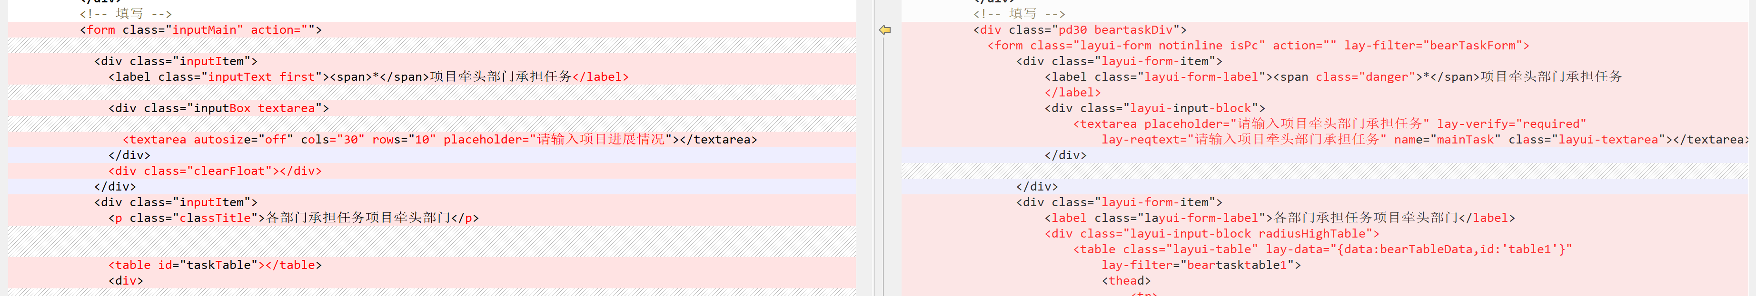
- 字典列表和组织机构添加了左侧树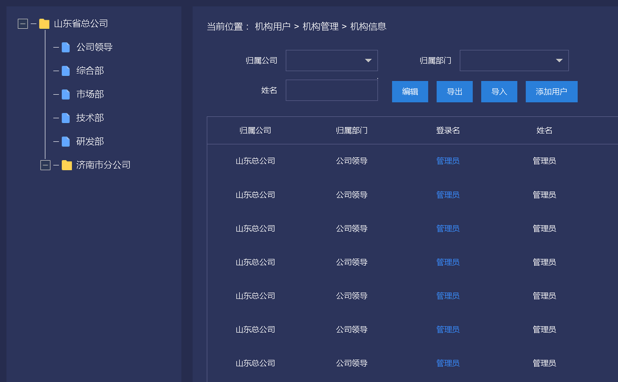
- 按钮样式修改为layui按钮样式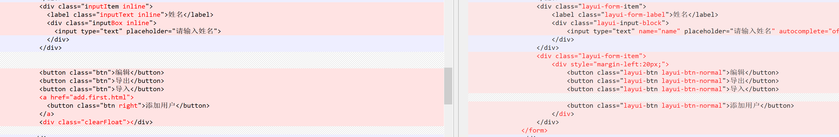
- Layui.css打了ie8补丁,使用时候请注意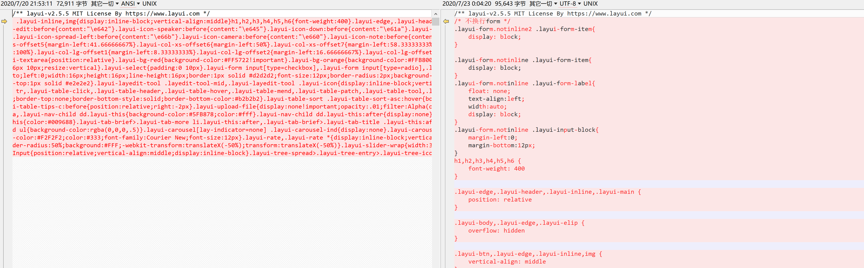
- 三套主题PC版和手机版补充了图表和基础信息页面,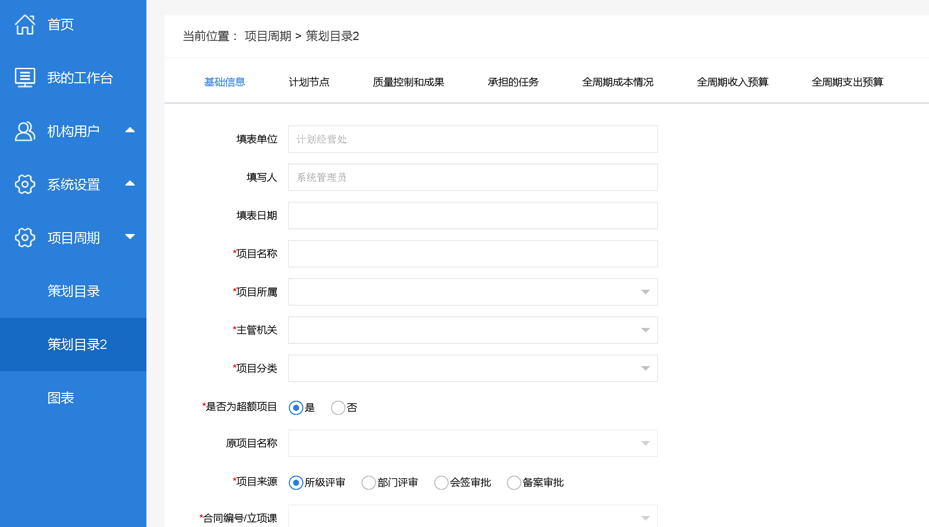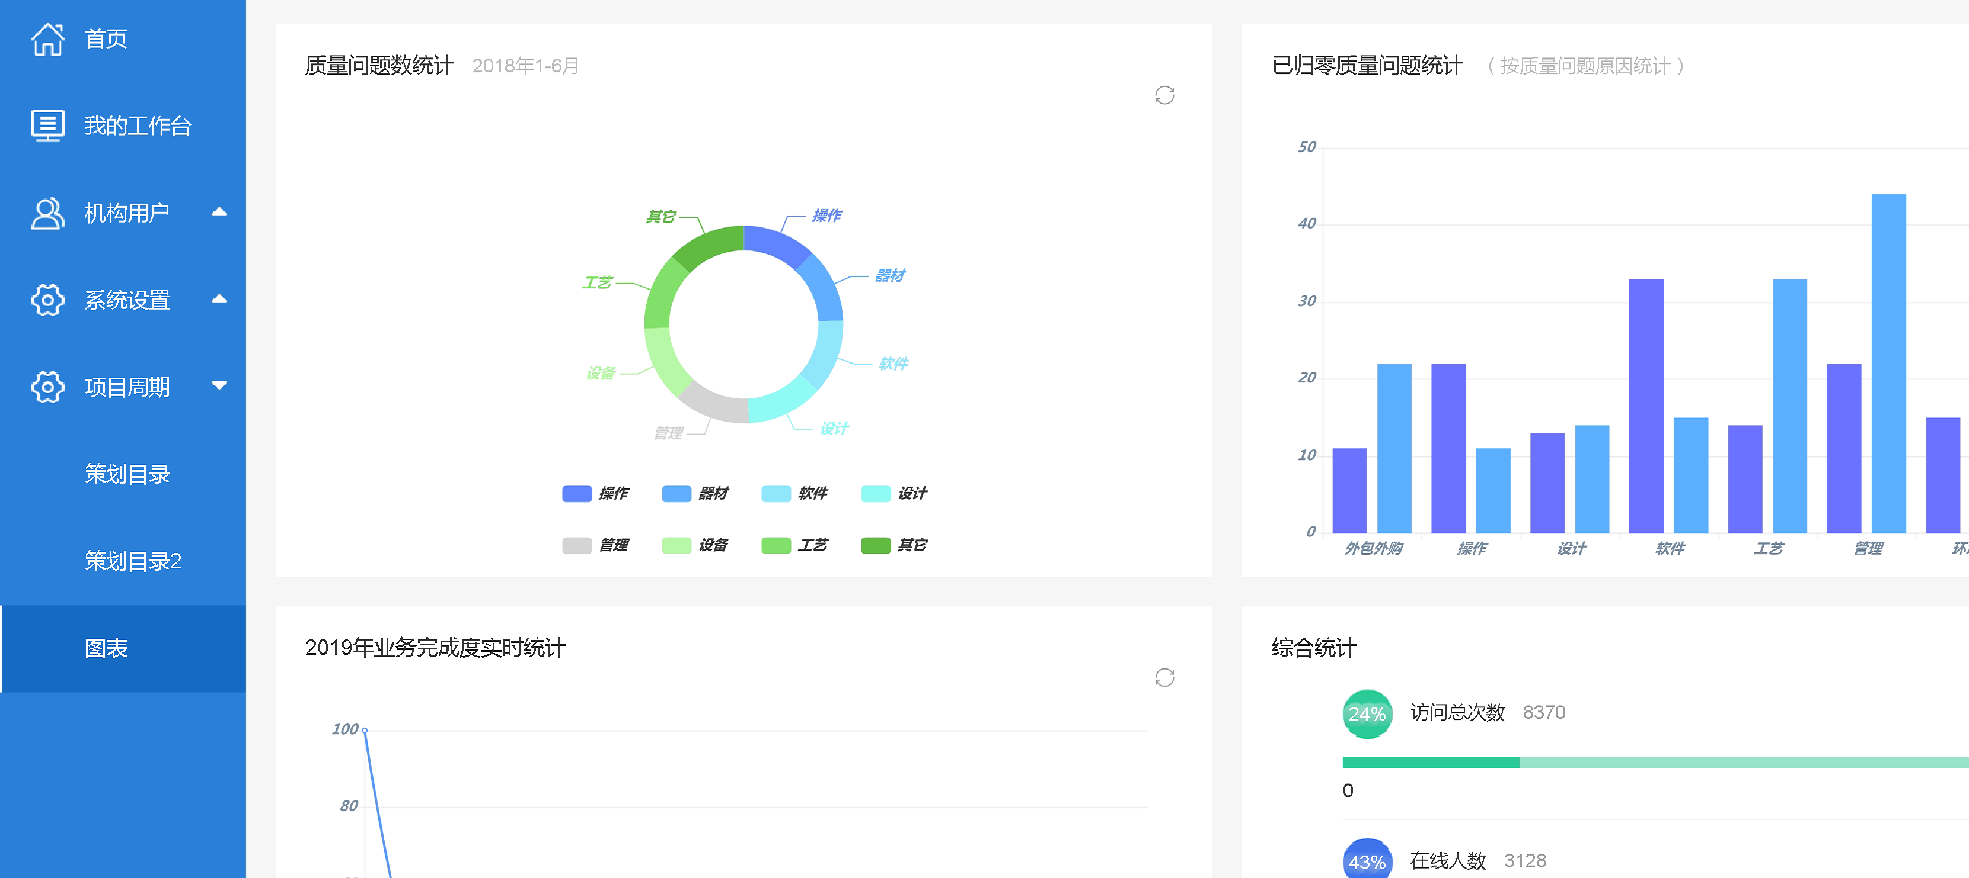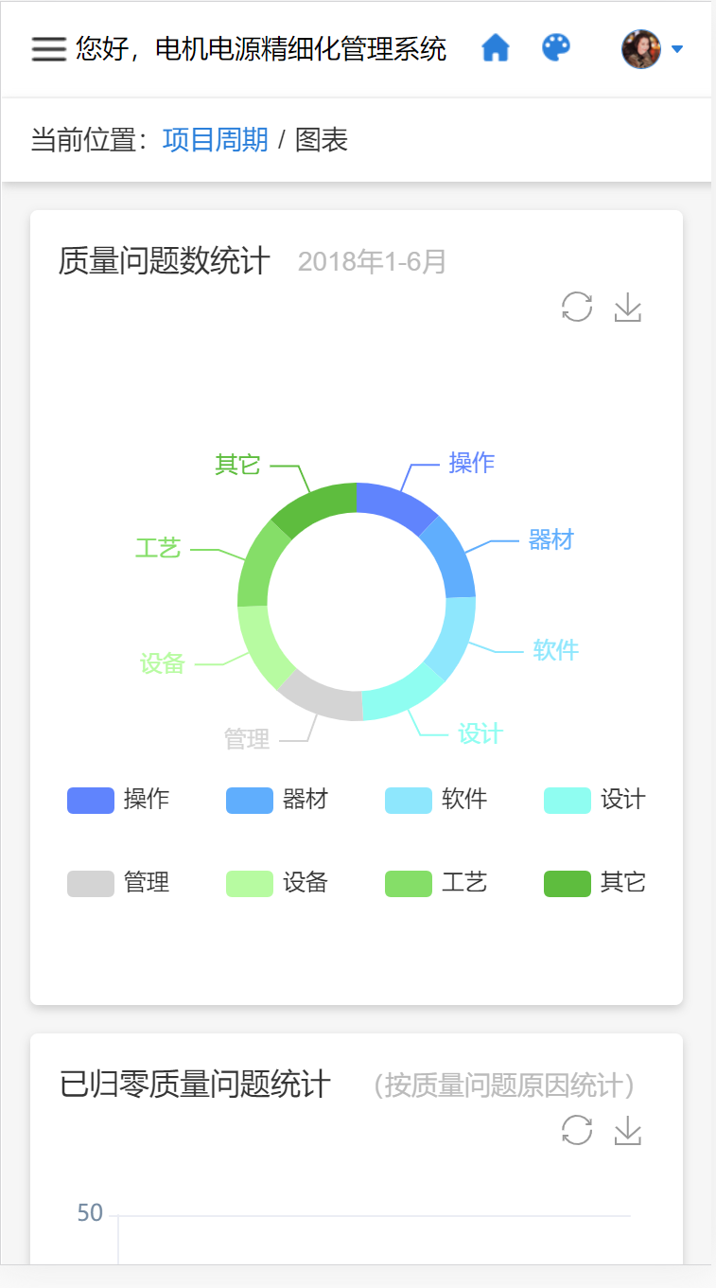
- 手机版原有页面未做改动,新补充的两个页面里面需要引用mobilepath.css
- Layui文件夹下添加了一个新模块,多层级下拉框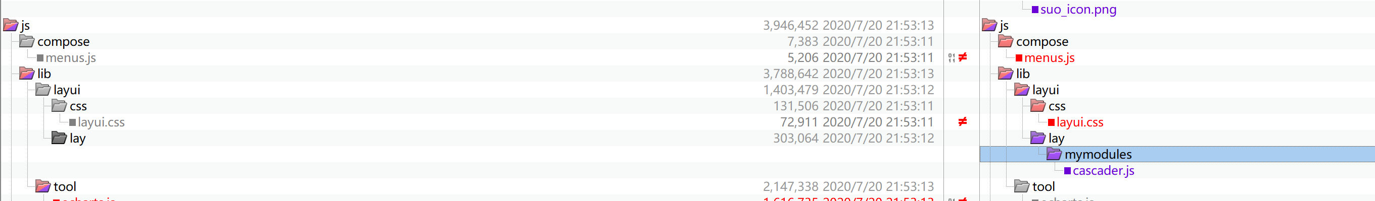
- 各个主题原来的外层框架未做改动,整体布局和菜单等公用部分未做修改,如果有已经集成完的页面,需要兼容ie8的最好按照本次修改重新适配下